МИНИСТЕРСТВО НАУКИ И ВЫСШЕГО ОБРАЗОВАНИЯ РОССИЙСКОЙФЕДЕРАЦИИ
Федеральное государственное бюджетное образовательное учреждение высшего образования
«КУБАНСКИЙ ГОСУДАРСТВЕННЫЙ УНИВЕРСИТЕТ»
(ФГБОУ ВО «КубГУ»)

Факультет компьютерных технологий и прикладной математики
Кафедра прикладной математики

ОТЧЕТ О ВЫПОЛНЕНИИ ЛАБОРАТОРНОЙ РАБОТЫ №2
по дисциплине
«МЕТОДЫ ОПТИМИЗАЦИИ»

Выполнила,
студентка группы МО31 ________________________________Д.А.Пухликова
(подпись, дата)

Направление подготовки 02.03.03 Математическое обеспечение и администрирование информационных систем
Курс 3

Отчет принял,
преподаватель кафедры ПМ ___________________________Н.Ю. Кобыльская
(подпись, дата)

Краснодар
2026
Постановка задачи:
Написать и отладить программу поиска интервала, содержащего точку минимума ( Индивидуальная задача №13) используя метод Свенна.
Индивидуальная задача №13: f(x)=x^2−4x+6, x∈[0;10]
Алгоритм:
Алгоритм метода Свенна:
- Задаются начальная точка x0 и шаг Δ.
- Вычисляются значения функции в точках x0 − Δ, x0, x0 + Δ.
- Определяется направление движения:
  - Если f(x0 + Δ) < f(x0), то минимум справа → движение вправо.
  - Если f(x0 − Δ) < f(x0), то минимум слева → движение влево.
  - Иначе минимум находится внутри интервала [x0 − Δ; x0 + Δ].
- Делается первый шаг в выбранном направлении: x1 = x0 ± Δ.
- На каждой итерации шаг удваивается: Δk = 2 · Δ(k−1), и вычисляется новая точка: x(k+1) = xk ± Δk.
- Проверяется условие остановки: если f(x(k+1)) ≥ f(xk), то функция перестала убывать → алгоритм останавливается.
- Интервал, содержащий минимум: [x(k−1); x(k+1)].

Код программы:
#include <iostream>
using namespace std;

double f(double x) {
return x * x - 4 * x + 6;
}

void swann_method(double x0, double delta) {
// определяем направление если справа меньше — идём вправо, если слева меньше — влево.
double direction;
if (f(x0 + delta) < f(x0)) {
direction = 1; //->
}
else if (f(x0 - delta) < f(x0)) {
direction = -1;
}
else { //если ф-я не убывает ни вправо ни влево то выходим из ф-и тк нашли инт
cout << "Интервал: [" << x0 - delta << "; " << x0 + delta << "]" << endl;
return;
}

double x_prev = x0; // x0 = 0 пред точка
double x_curr = x0 + direction * delta; // x1 = 1 текущ точка
double step = delta; // step = 1
int k = 1; //1 шаг уже сделали

cout << "x0 = " << x_prev << ", f(x0) = " << f(x_prev) << endl;
cout << "x1 = " << x_curr << ", f(x1) = " << f(x_curr) << endl;

while (true) {
step *= 2;
double x_next = x_curr + direction * step; // x2 = 1 + 2 = 3

cout << "x" << k + 1 << " = " << x_next << ", f(x" << k + 1 << ") = " << f(x_next) << endl;

// условие остановки
if (f(x_next) >= f(x_curr)) {

if (direction == 1)
cout << "Интервал: [" << x_prev << "; " << x_next << "]" << endl;
else
cout << "Интервал: [" << x_next << "; " << x_prev << "]" << endl;
return;
}

// Если не остановились, сдвигаемся
x_prev = x_curr;
x_curr = x_next;
k++;
}
}

int main() {
setlocale(LC_ALL, "ru");
swann_method(0, 1); // x0 = 0, delta = 1
return 0;
}

Результат программы:
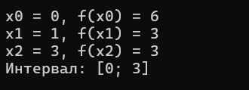
Ручное решение метода:

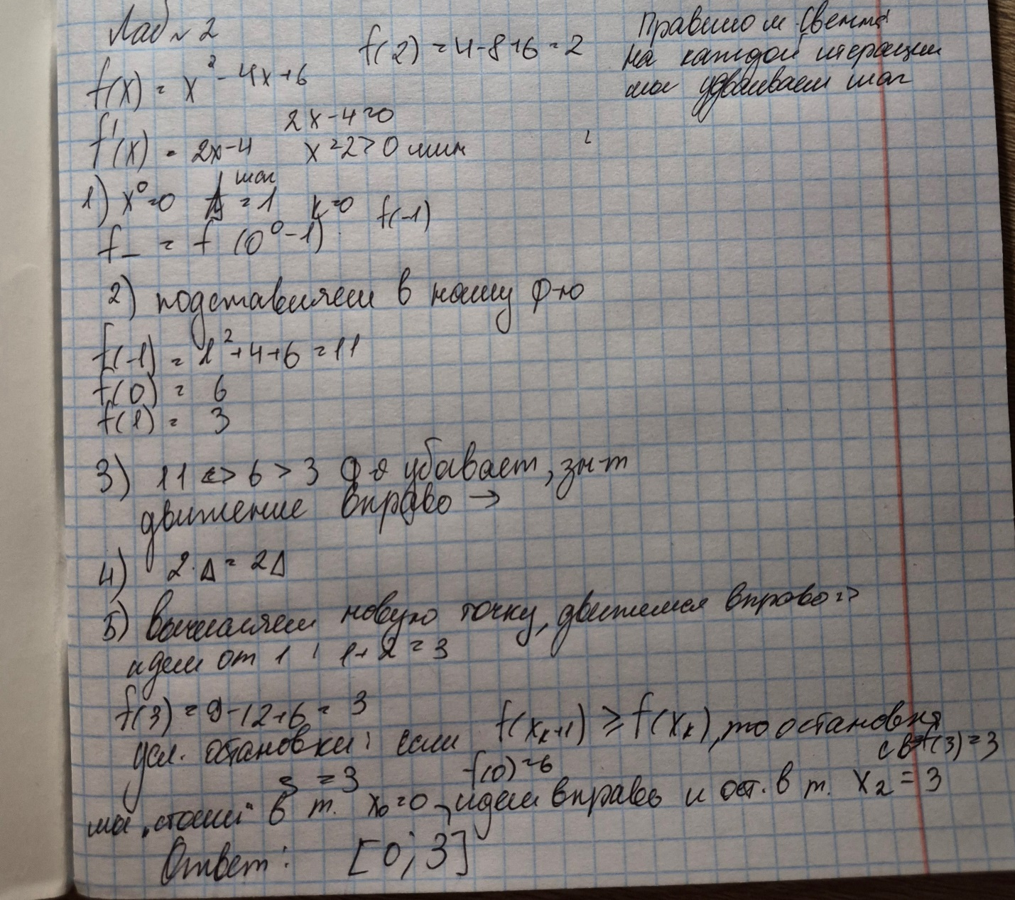

Вывод: В ходе лабораторной работы методом Свенна для функции f(x)=x^2−4x+6, x∈[0;10]с начальными параметрами x0=0 Δ=1 было определено движение вправо. Выполнены шаги: x0=0, x1=1, x2=3. Условие остановки f(3)≥f(1) выполнилось, получен интервал [0;3], содержащий точку минимума x=2. Результаты программы совпадают с ручным расчётом.

